Bom dia
primeiramente gostaria de agrader ao meu oriendador por ter me auxiliado nesse processo, a banca pela avaliação e contribuição com o trabalho e também a todos os participantes.

Meu nome é XXXo trabalho de TCC é entitulado XXXXXXX orientado pelo professor XXXXXX

essa apresentação se da da seguinte forma sumarrio

nos tempos atuais com grande volumes de informação é complicado fazer administraõa de qualquer negócio sem uso de sistema para gerenciamento de seus dados e auxílio nas tomadas de decisão

E com a popularização da intentet e acesso a infor. Ter um sistema ficou bem mais fácil

Na literatura uma das definições mais simplificadas é XXXXXXXXXXXXXXXXXX

----------------------------------------------------------------------------------
Justificativa

Reservas de equipamentos e de espaços são um desafio quando os usuários são muitos, com diversos interesses e diferentes prioridades. Essa é um dificuldade que a UTFPR tem em especial nos laboratórios de Química utilizados por diversos cursos, muitos professores e inúmeros alunos

Em a atualmente utilzam se de metodos arcaicos
Agenda de papael, planilhas
acesso só pelos adm
localmente presentes

Gerenciamento de reservas de vários laboratórios com equipamentos distintos e peculiares com reservas individuias ou coletivas com numero limitado de alunos tem se tonardado tarefa árdua e exaustiva, além de ficar mais suscetível a erros.

Sendo assikm , este projeto apresenta uma solução para realizar essa gestão de forma rápida e eficiente, informações de forma precisa, comodidade na gestão de reservas e principalmente reduzir o tempo empregado pelos laboratoristas

Justifica-se o desenvolvimento de um software Web, a acessibilidade de qualuqer localizaçaõ, facilitando principalmente para alunos externos à UTFPR que também fazem uso dos laboratórios.

-------------------------------------------------------------
REFERENCIAL TEORICO
SISTEMA WEB
Com o crescimento dos ultimos anos no uso comercial da internet que foi deixada de usar a rede apenas para comunicação simples através de e-mail, grupos de notícias e salas de bate-papo, e passou a ser usada para agregar sistemas poderosos e complexos.

Para implantação basta configurar os componentes do servidor em uma rede, e nenhum software ou configuração especial é necessária por parte do cliente

PAARAG., SLIDE

-----------------------------------------------MVC
A camada modelo é responsável por toda a lógica do negócio e também faz a comunicação com o banco de dados, já a camada de visão contém a interface do usuário, normalmente baseada nos dados do modelo, e por fim, o controlador gerencia as outras duas camadas, recebe eventos externos, normalmente entrada do usuário, interage com o modelo e atualiza a visualização para o usuário

--------------------------------------------------------
LINGUAGENS
Ruby ling. De prog. Utilizado no back-end

JS ling. Web t permite fazer scripts do conteudo HTML e da apresentacao CSS e pricipalmente tratamento de eventos.

Jquery é uma biblioteca do JS que simplifica os scirpts interpretados e executa sua funções no lado do cliente.

Rails é um framework de desenvolvimento, utiliza a arquitetura MVC, possui ferramentas integradas, como scaffolding, gemas para manipular banco de dados e servidores de fácil instalação para execução do sistema.

------------------------------------------------------------
MATERIAIS E METODOS
compreender as necessidades que permeavam a construção do software

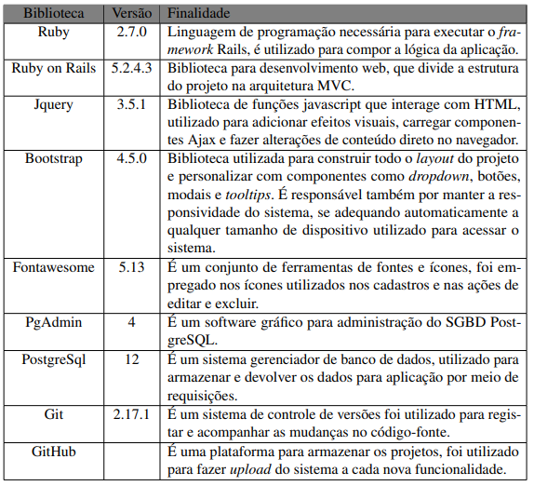
Essa escolha se deu por questões de compatibilidade, sendo que muitas das RubyGems ainda não estão disponível para windows, demanda de menos configurações para iniciar o projeto, possui mais documentações e para evitar possíveis conflitos na hora de subir a aplicação para o servidor que este é sistema UNIX.

----------------------------TESTE DE SOFTWARE
Para encontrar possíveis erros e falhas do sistema desenvolvido, a cada nova funcionalidade implementada é feito o teste de unidade testando apenas essa função de forma isolada, caso ocorra alguma falha é corrigido imediatamente. Quando outra função é concluída e passou no teste de unidade, é agregada as já existentes fazendo assim um novo teste integração, verificando de forma rápida se não ouve nenhum conflito com as demais

Depois do término dos requisitos funcionais o sistema será submetido ao teste de usabilidade com os clientes, que consiste em analisar como os usuários faz uso do sistema, identificando quais são as dificuldades dos usuários, o quanto o software ficou claro de ser compreendido e manipulado, coletados também novos feedbacks

Após a definição da metodologias e tecnologias a ser utilizadas foi iniciado o desenvolvimento do sistema, empregando as metodologias de desenvolvimento descrita na Seção 3.1.

